José Miguel Viñas, experto de Meteored (tiempo.com), ofrece la previsión para los próximas días
José Miguel Viñas advierte: “una dorsal africana podría traer los 45 ºC a España”
- A partir del fin de semana se esperan temperaturas extremas con máximas próximas a los 45 ºC en puntos del sur y la mitad este peninsular
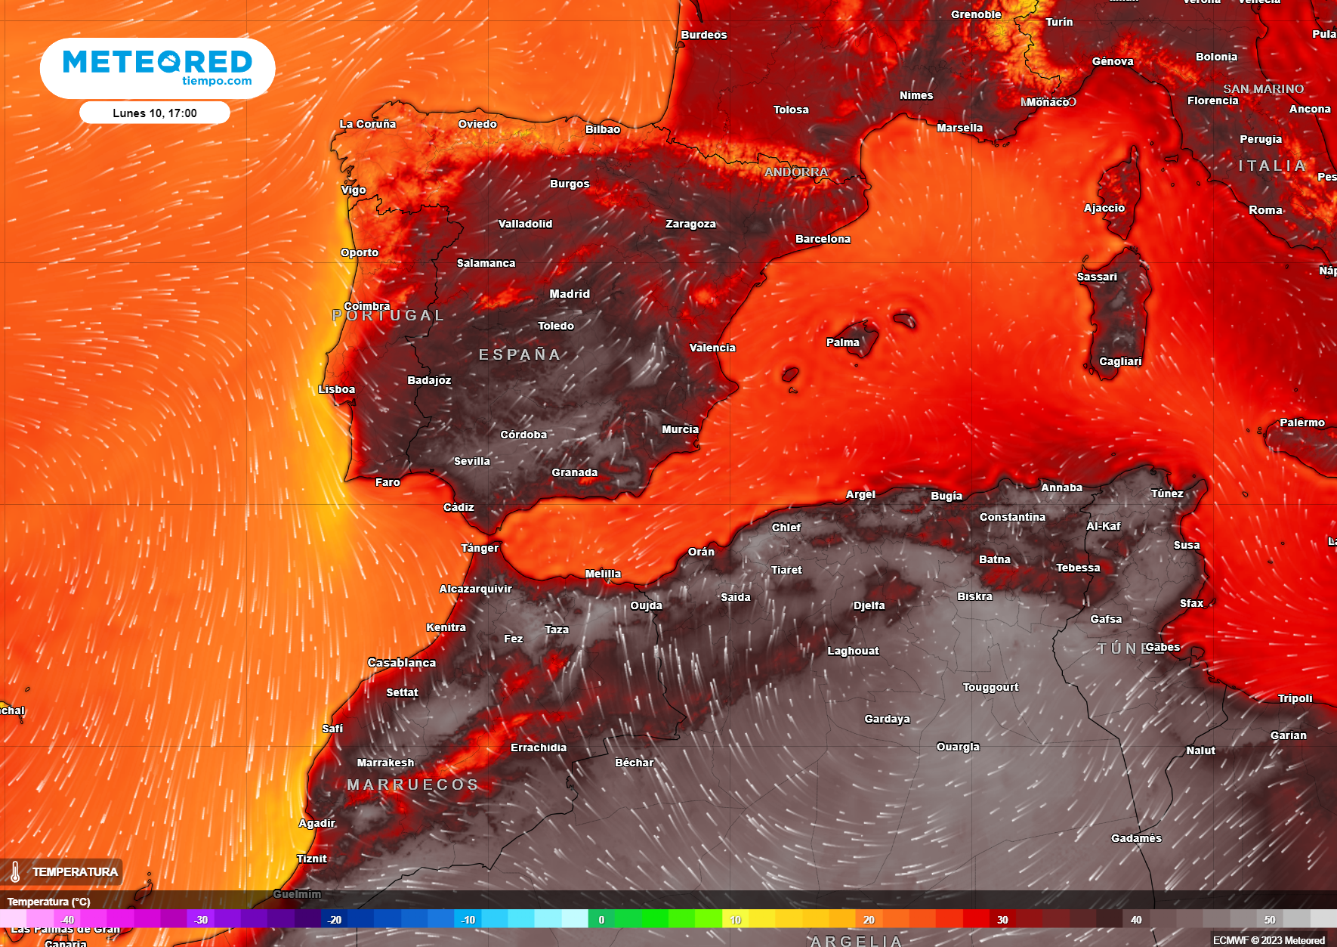
A lo largo del fin de semana las temperaturas subirán de forma notable y a partir del lunes (en la imagen) se alcanzarán los valores más extremos.

Madrid, 5 de julio de 2023.- El inicio del mes de julio se está caracterizando por el calor intenso en la mitad sur peninsular y las tormentas intensas en muchas zonas montañosas de la Península. Esta situación no sólo persistirá sino que, además, se recrudecerá. Podría estar a punto de llegar la segunda ola de calor del año, explica José Miguel Viñas, meteorólogo de Meteored (tiempo.com).
Análisis de José Miguel Viñas, experto de Meteored (tiempo.com)
J. M. Viñas.- Hoy, miércoles, el tiempo será seco y soleado, salvo en la zona norte, donde se prevén nubes y lluvias débiles en el área cantábrica. En el nordeste se espera actividad tormentosa importante, con probables chubascos intensos y pedrisco, especialmente en Pirineos e Ibérico sur. En el resto de la Península seguirá el calor intenso.
Mañana se esperan aguaceros a primera hora en el norte y el nordeste peninsular. Zonas como Alto Ebro, Pirineos y ciertas zonas de Navarra, Aragón y Cataluña se verán afectadas. Mientras tanto, el calor intenso seguirá en el interior de Andalucía. Un frente atlántico se aproximará a Galicia el viernes y dejará lluvias a última hora del día en varias áreas montañosas del norte. Por otro lado, se esperan temperaturas en ascenso en el área mediterránea y parecidas en el resto.
Riesgo real de una segunda ola de calor
A partir del sábado viviremos un episodio de calor asociado al ascenso de una dorsal de aire muy cálido procedente del norte africano. Este será un día de grandes claros, salvo en el noroeste peninsular, que será el último bastión del ambiente fresco. Las temperaturas máximas previsiblemente alcanzarán los 40 ºC en Córdoba.
Francisco Martín, meteorólogo de Meteored
“No es descabellado hablar de un ‘domo de calor’ en España. La dorsal queda bastante estática y parece que el episodio será muy efectivo. El anticiclón continental subtropical puede ser catalogado así desde el punto de vista térmico”.
El domingo predominará el tiempo seco y soleado, con temperaturas que seguirán subiendo en el este peninsular y Baleares. Será, previsiblemente, el inicio de una ola de calor que se prolongará hasta mediados de la próxima semana y que afectará de lleno a esas zonas de nuestro país, donde podrán batirse algunos récords de calor: las máximas se quedarán cerca de los 45 ºC en puntos del sur y de la mitad oriental peninsular.
 Síguenos en Telegram
Amplía información con el artículo completo en:
Los 45 ºC se acercan a España: ¿cuándo comenzará la posible ola de calor? ¿"Disparará" tormentas extremas?

 | José Antonio Maldonado  Director de Meteorología. |  | José Miguel Viñas  Meteorólogo de Meteored. |  |  | Francisco Martín  Coordinador de la RAM.
+ Expertos de Meteored
Para concertar entrevistas:  Actitud de Comunicación  91 302 28 60 |  |  |  | press@meteored.com

Sobre Meteored
Meteored se ha convertido en uno de los proyectos líderes sobre información meteorológica a nivel mundial con más de 20 años de experiencia. Actualmente nuestras predicciones, modelos y noticias se ofrecen por todo el mundo a través de distintos medios y plataformas. Es por nuestra experiencia, calidad y dedicación, que millones de personas confían en nosotros para planificar su día a día.
Meteored cuenta, además, con un equipo de redacción internacional, ubicado en varios países del mundo. Nuestros expertos en meteorología, meteorólogos y periodistas se encargan de mantenernos informados sobre los acontecimientos meteorológicos más importantes de actualidad, así como de ilustrarnos y explicarnos las situaciones más significativas que están por llegar.

